Sistema Bibliotecário

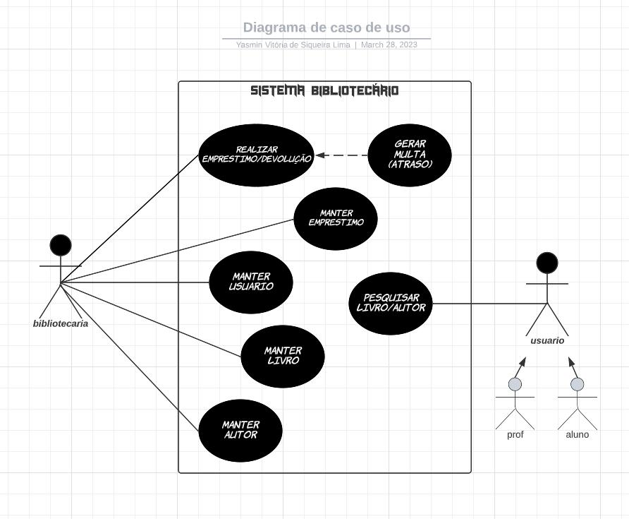

Especificação do use-case

Pré - Condição: Realizar empréstimos
- Usuário deve estar cadastrado no sistema
- Usuário não pode ter multa ou suspensão
- Estoque disponível de livros

Curso normal:
1 - Bibliotecária solicita empréstimo
2 - Sistema solicita prontuário
3 - Bibliotecária informa prontuário
4 - Sistema solicita cod. do livro
5 - Bibliotecária informa cod. do livro
6 - Sistema verifica estoque
7 - Sistema gera data de devolução
8 - Sistema registra empréstimo
9 - Sistema emite comprovante

Curso alternativo:
5.1 – Livro inexistente
6.2.1 - MSG: “Livro inexistente”
6.2.2 - Retornar ao item 5.

6.1 – Livro indisponível no estoque
6.1.1 - MSG: “Livro indisponível”
6.1.2 – Retornar ao item 5.

Pós – Condição:
- MSG “Empréstimo realizado com sucesso”
- Impressão de comprovante
- Emissão de comprovante no E-mail
- Estoque atualizado

